Осень в гостях у ребят.
Заглянул сегодня праздник в каждый дом,
Потому что бродит осень за окном.
Заглянул осенний праздник в детский сад,
Чтоб порадовать и взрослых и ребят.
Праздник осени в детском саду – одно из самых ярких и красочных мероприятий. Вот и в нашей группе прошло осеннее развлечение, в котором приняли активное участие дети.
На дворе слякоть и холодно, а у нас в зале царила теплая, доброжелательная атмосфера. Дети пели песни об осени, танцевали с зонтиками, играли в веселые игры. Особенно детям понравилось огородное пугало, которое играло с детьми в различные игры. А в конце праздника Осень угостила детей ароматными яблоками. Это доставило детям большое удовольствие и праздничное настроение.

Материал подготовила воспитатель МА ДОУ АР детский сад
«Сибирячок» корпус №2 Торопова С.М.

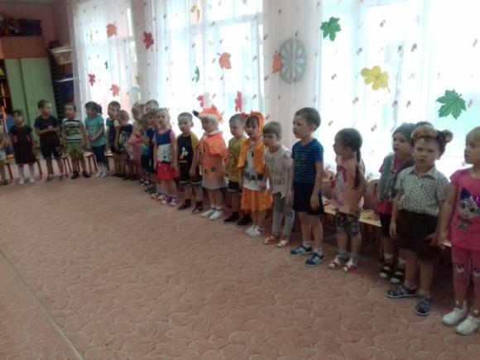
Поем песни и читаем стихи про Осень.
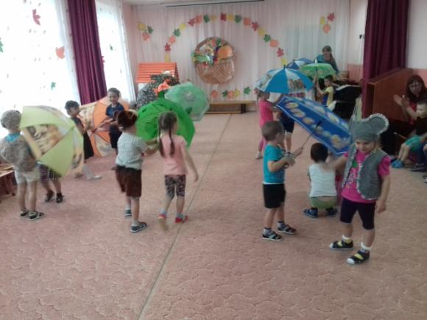
Танец с зонтиками.
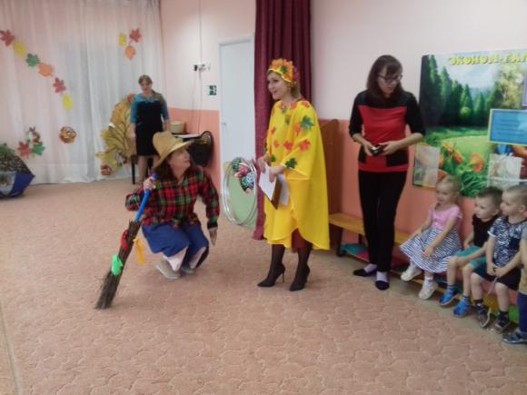
Пришли в гости Осень и огородное Пугало.
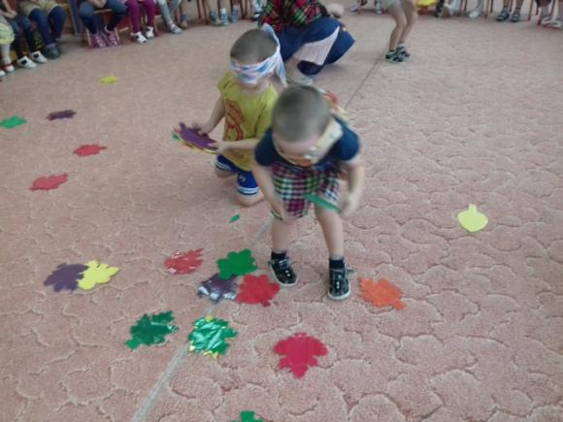
Осень в гости к нам пришла и листочки принесла.
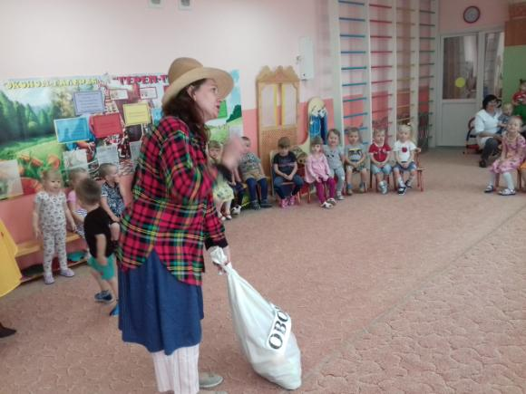
Принесло Пугало урожай, ну-ка быстро собирай!
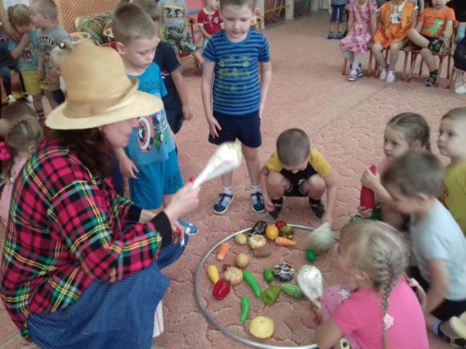
.
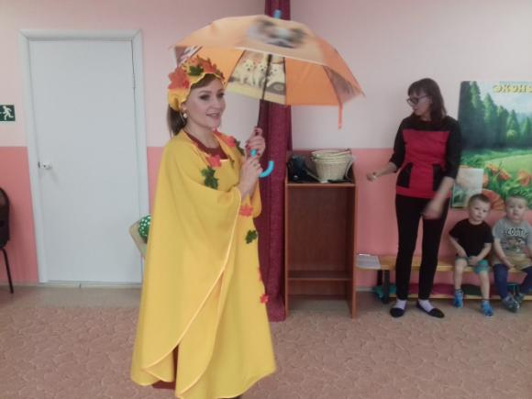
Осень раскрыла разноцветный зонтик.
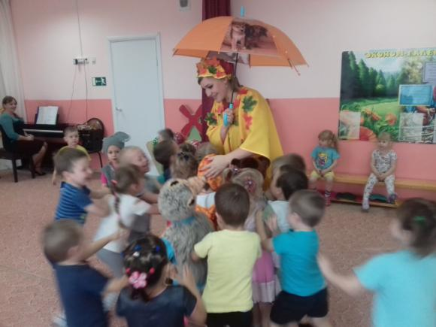

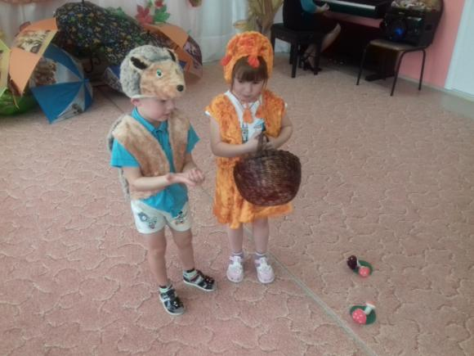
«Осеняя сказка»
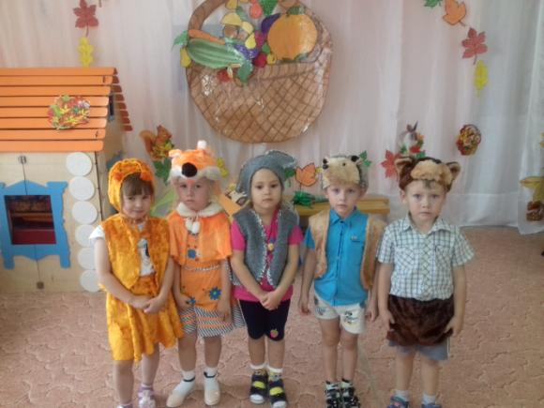
Сказочные герои.
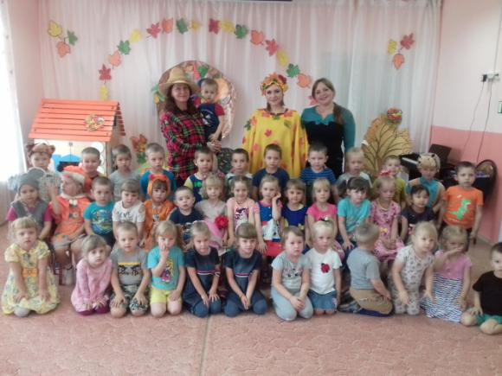 Попрощалась Осень с нами.

